实验5 0-1型整数规划的求解

成 绩

专业班级： 信息173班 学号： 201711010228

报告日期： 20190521 姓名： 苏 栋

实验类型：◆验证性实验 ◇综合性实验 ◇设计性实验
实验目的：学会使用Matlab编程实现求解0-1型整数规划。

实验内容：1.Matlab编程；2.求解0-1型整数规划的枚举法。
例：利用枚举法或者隐枚举法求解下面的0-1型整数规划：
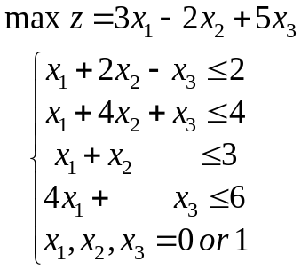

实验原理：
通过穷举法将0-1规划中的所有解列出来再代入约束条件中验证代入目标函数得出值通过比较选取最大值作为最终目标值

实验步骤：
- 列出所有解的情况
- 代入约束条件验证是否成立
- 代入目标函数求值
- 比较函数值大小,得出结论

程序代码：
建立yunchou.m文件：
function [intx,intf] = yunchou(c,A,b)
sz_A = size(A);
rw = sz_A(1);
col = sz_A(2);
b = -b;
maxf = inf;
for i = 0:(2^(col)-1)
x1 = yunchou2(i,col);
if A*x1 >= b
f_tmp = c*x1;
if f_tmp < maxf
maxf = f_tmp;
intx = x1;
intf = -maxf;
else
continue;
end
else
continue;
end
end
End
建立yunchou2.m文件：
function y = yunchou2( i,n )
str = dec2bin(i,n);
for j = 1:n
y(j) = str2num(str(j));
end
y = transpose(y);
end
命令窗口：
>> A=[1 2 -1;1 4 1;1 1 0;4 0 1];
>> b=[2;4;3;6];
>> c=[-3 2 -5];
>> [intx intf]=yunchou(c,A,b)
intx =
1
0
1
intf =
8
实验总结：
通过本次实验我对于程序的有了一定的编写能力，更加熟悉了matlab的操作与运行,同时也加深了对0-1规划的理解，让我对它有了新的认识。提升了对规划问题的处理，更加熟悉用MATLAB解决实际问题。

